Информационно-аналитический обзор
обращений граждан и организаций, поступивших в Законодательное Собрание Ульяновской области за I квартал 2025 года

Данный обзор составлен отделом аппарата Законодательного Собрания Ульяновской области по работе с обращениями граждан и организаций на основании исследовательской обработки статистических данных, проведённой отделом по обращениям, зарегистрированным в период с 01.01.2025 по 31.03.2025.
За период с 01.01.2025 по 31.03.2025 зарегистрировано 247 обращений, из них: 198 письменных обращений, в том числе на имя Председателя Законодательного Собрания и в адрес Законодательного Собрания Ульяновской области (далее – Законодательное Собрание) – 151, непосредственно на имя депутатов – 47, устных – 49.
Каждое обращение, поступившее на имя Председателя Законодательного Собрания и в адрес Законодательного Собрания, рассматривается Председателем Законодательного Собрания и направляется в структурные подразделения Законодательного Собрания для принятия решения.
В отделе по работе с обращениями граждан и организаций за отчётный период рассмотрено 141 обращение, в том числе устных – 49 и письменных – 92.
Сведения о поступивших обращениях за отчётный период приведены в приложениях 1 и 2.
В I квартале 2025 года 151 обращение или 76,3 процента направлено для рассмотрения в структурные подразделения Законодательного Собрания (рис. 1):
- комитет по социальной политике (С.А.Шерстнев) – 6;
- комитет по жилищной политике и коммунальному хозяйству (Д.К.Седов) – 1;
- комитет по промышленности, строительству, энергетике, транспорту и дорожному хозяйству – (Д.Н.Грачев) – 4;
- комитет по бюджету, экономической политике и развитию предпринимательства (М.А. Шпак) – 2;
- комитет по аграрной и продовольственной политике (Р.Н.Хайруллин) – 32;
- комитет по государственному строительству, местному самоуправлению и развитию гражданского общества, а также поддержке ветеранов боевых действий и членов их семей (А.М.Кошаев) – 5;
- депутатам Законодательного Собрания – 3;
- отдел по работе с обращениями граждан и организаций – 92;
- другие подразделения аппарата Законодательного Собрания – 6.
В I квартале 2025 года на имя депутатов Законодательного Собрания поступило 47 обращений, или 23,7 процента от общего количества письменных обращений:

Депутат | I кв. 2024
Анохин К.Е. | 4
Беззубенков С.Н. | -
Безруков В.Е. | -
Беспалова М.П. | 1
Бут В.А. | 1
Водянов В.А. | -
Гвоздев В.А. | 6
Грачев Д.Н. | 2
Гусейнов Г.Б. | -
Гучкин Р.Б. | -
Долгов К.Н. | -
Камеко В.Н. | 1
Ковель В.В. | 5
Коновалов Н.Н. | -
Кочергин С.И. | 3
Кошаев А.М. | 1
Кузин В.И. | 1
Лазарев Н.А. | -
Лобунец О.И. | -
Мартынов В.С. | -
Моргачев С.В. | 7
Депутат | I кв. 2024
Мухин Ю.В. | 1
Ожогин В.Б. | 2
Панчин С.С. | -
Парфенов В.И. | 1
Седов А.Н. | 4
Седов А.Ю. | -
Седов Д.К. | 6
Султашов Р.А. | -
Таиров Р.К. | -
Тимофеева И.С. | -
Хайруллин Р.Н. | -
Шайдуллин Ш.Н. | -
Шерстнев С.А. | -
Шпак М.А. | 1
Всего: | 47

Направлено обращений в структурные подразделения Законодательного Собрания
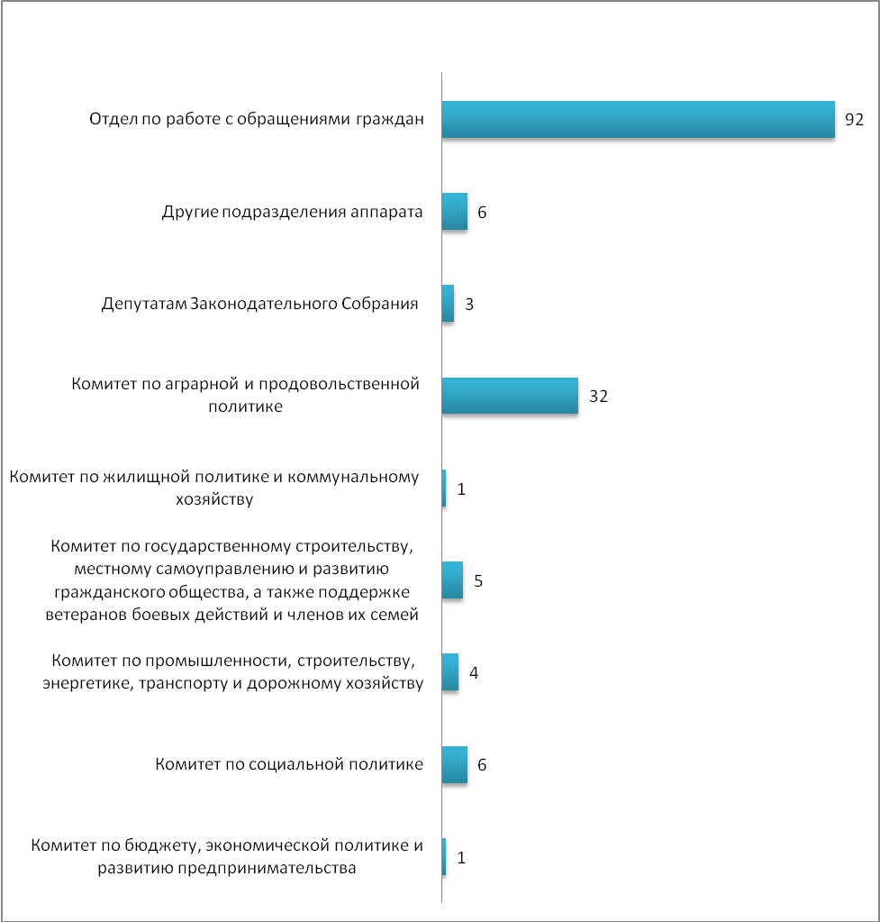
Рис. 1

Как видно на рисунке 1, из 151 письменных обращений направленных в структурные подразделения Законодательного Собрания, 92 или 60,9 процента, в I квартале 2025 года рассмотрены отделом аппарата Законодательного Собрания по работе с обращениями граждан и организаций, в профильные комитеты Законодательного Собрания направлялись обращения, которые нуждались в проработке соответствующим комитетом.
Из общего числа поступивших письменных обращений 184 или 92,9 процента являются индивидуальными обращениями, 14 или 7,1 процента – коллективными, анонимных обращений не поступало.
На рисунке 2 отражено количественное поступление обращений по указанным видам в разрезе I квартала 2024 года и I квартала 2025 года.

Количественное поступление письменных обращений по указанным видам в разрезе I квартала 2024 года и I квартала 2025 года

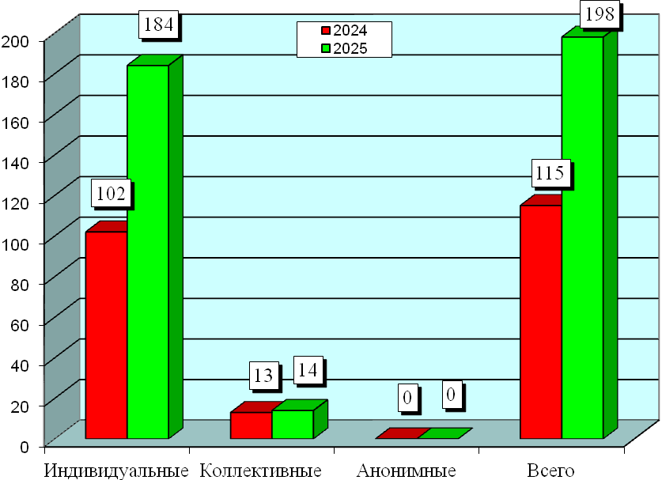
Рис. 2

На рисунке 3 отражено общее количество поступивших письменных обращений по их типу.

Количество поступивших письменных обращений по их типу
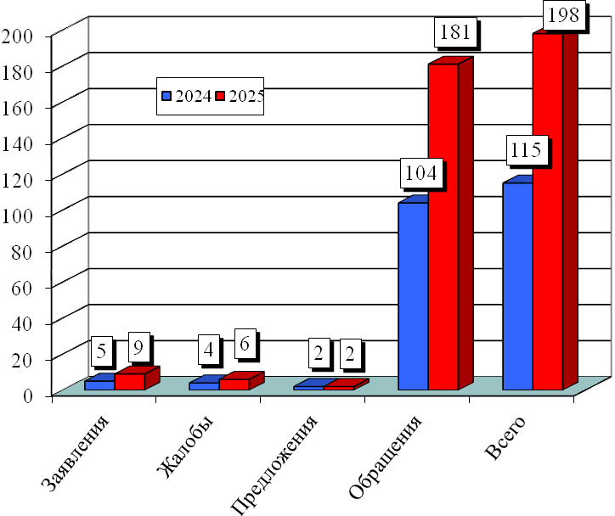

Рис. 3

На сайт Законодательного Собрания в рубрику «Написать письмо» поступают обращения граждан в электронном виде, часть ответов, если не указан почтовый адрес, также направляются заявителям по электронной почте.
Всего за отчётный период поступило 162 подобных обращения или 81,9 процента от общего числа поступивших письменных обращений.
Анализируя поступившие в I квартале 2025 года письменные обращения, следует отметить наибольшее их количество из г. Ульяновска – 86 (43,4 процента). Из муниципальных районов и других городских округов поступило 24 обращения (12,1 процента), от граждан, проживающих за пределами Ульяновской области и заявителей, не указавших свой адрес - 88 (44,4 процента) – (таблица № 1).
По г. Ульяновску наибольшее количество обращений поступило из Засвияжского избирательного округа № 18 – 25 (12,6 процента), вторым по количеству обращений – 12 (6,1 процента) стал Ленинский избирательный округ № 14 , из Ленинского избирательного округа № 13, Железнодорожного избирательного округа № 15 и Засвияжского избирательного округа № 17 поступило равное количество обращений – по 9 (4,5 процента), из Засвияжского избирательного округа № 11 и Заволжского избирательного округа № 12 поступило по 7 (3,5 процента) обращений. Из Засвияжского избирательного округа № 16 поступило 5 (2,5 процента) обращения, а из Заволжского избирательного округа № 10 – 3 (2,5 процента).
Среди муниципальных районов наибольшее количество обращений – 6 (3,0 процента) поступило из Цильнинского избирательного округа № 6, вторым по количеству обращений стал Карсунский избирательный округ № 1, откуда их поступило 5 (2,5 процента). Из Сенгилеевского избирательного округа № 2 и Димитровградского избирательного округа № 9 поступило по 4 (2,0 процента) обращения. Также равное количество обращений – по 2 (1,0 процента) поступило из Новоспасского избирательного округа № 4 и Мелекесского избирательного округа № 8. Из Чердакинского избирательного округа № 7 поступило 1 (0,5 процента) обращение. Из Вешкаймского избирательного округа № 2 и Барышского избирательного округа № 3 обращений не поступало.
За I квартал 2025 года поступило 88 (44,3 процента) обращений по которым не удалось определить округ, поскольку большая часть из них была направлена иногородними гражданами и гражданами, не указавшими свой адрес.
Проведённый анализ свидетельствуют о наибольшей активности граждан данных избирательных округов, реализующих свои права на обращение в представительный орган государственной власти и к депутатам Законодательного Собрания области по решению различных проблем.

Поступление обращений за I квартал 2025 года по районам:

Таблица № 1
№ п/п | Наименование района | к-во обращений | округ | всего по округу | %
1 | Карсунский район (округ 1) | 3 | 1 | 5 | 2,5
2 | Сурский район (округ 1) | 2 | 1 | 5 | 2,5
3 | Майнский район (округ 1) | 0 | 1 | 5 | 2,5
4 | Вешкаймский район (округ 2) | 0 | 2 | 0 | 0,0
5 | Инзенский район (округ 2) | 0 | 2 | 0 | 0,0
6 | Базарносызганский район (округ 2) | 0 | 2 | 0 | 0,0
7 | Барышский район (округ 3) | 0 | 3 | 0 | 0,0
8 | Николаевский район (округ 3) | 0 | 3 | 0 | 0,0
9 | Новоспасский район (округ 4) | 1 | 4 | 2 | 1,0
10 | Павловский район (округ 4) | 0 | 4 | 2 | 1,0
11 | Старокулаткинский район (округ 4) | 1 | 4 | 2 | 1,0
12 | Радищевский район (округ 4) | 0 | 4 | 2 | 1,0
13 | Сенгилеевский район (округ 5) | 2 | 5 | 4 | 2,0
14 | Кузоватовский район (округ 5) | 1 | 5 | 4 | 2,0
15 | Тереньгульский район (округ 5) | 1 | 5 | 4 | 2,0
16 | Цильнинский район (округ 6) | 6 | 6 | 6 | 3,0
17 | Ульяновский район (округ 6) | 0 | 6 | 6 | 3,0
18 | город Новоульяновск (округ 6) | 0 | 6 | 6 | 3,0
19 | Чердаклинский район (округ 7) | 0 | 7 | 1 | 0,5
20 | Старомайнский район (округ 7) | 0 | 7 | 1 | 0,5
21 | Мелекесский район (часть) (округ 7) | 1 | 7 | 1 | 0,5
22 | Мелекесский район (часть) (округ 8) | 2 | 8 | 2 | 1,0
23 | г. Димитровград (округ 9) | 4 | 9 | 4 | 2,0
24 | Всего по области: | 24 |  | 24 | 12,1
25 | г. Ульяновск:
26 | Заволжский район г. Ульяновска (округ 10) | 3 | 10 | 3 | 1,5
27 | Заволжский район г. Ульяновска (округ 11) | 7 | 11 | 7 | 3,5
28 | Заволжский район г. Ульяновска (округ 12) | 7 | 12 | 7 | 3,5
29 | Ленинский район г. Ульяновска (округ 13) | 9 | 13 | 9 | 4,5
30 | Ленинский район г. Ульяновска (округ 14) | 12 | 14 | 12 | 6,1
31 | Железнодорожный район г. Ульяновска (округ 15) | 9 | 15 | 9 | 4,5
32 | Засвияжский район г. Ульяновска (округ 16) | 5 | 16 | 5 | 2,5
33 | Засвияжский район г. Ульяновска (округ 17) | 9 | 17 | 9 | 4,5
34 | Засвияжский район г. Ульяновска (округ 18) | 25 | 18 | 25 | 12,6
35 | Всего по городу: | 86 |  | 86 | 43,4
36 | Не определен округ | 88 |  | 88 | 44,4
37 | ИТОГО: | 198 |  | 198 | 100,0

Тематика поступивших обращений позволяет проанализировать наиболее значимые и волнующие жителей Ульяновска и области вопросы. На рисунках 4 и 5 приведено процентное соотношение поступивших письменных и устных обращений в отчётном периоде.

Процентное соотношение письменных обращений граждан, поступивших в I квартале 2025 года, по характеру их вопросов

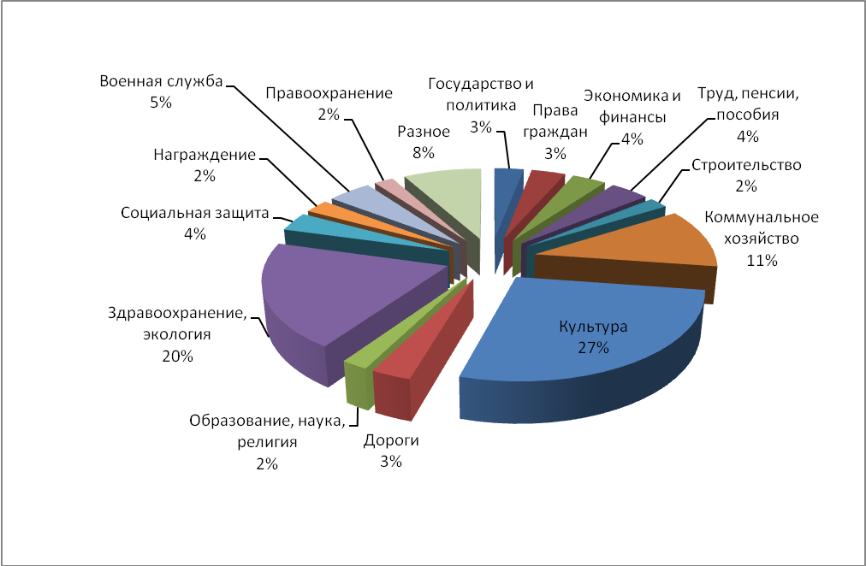
Рис. 4

Наибольшее количество поступивших письменных обращений в I квартале 2025 года составляют обращения, касающиеся темы «Культура», их поступило 54 (27,3 процента). По данной теме поднимались такие вопросы как: проведение и отмена развлекательных мероприятий, восстановление объектов культуры и памятников, присвоение названий географическим объектам в честь выдающихся личностей, а также увековечение памяти ветеранов ВОВ.
В аналогичном периоде прошлого года по данной теме обращений не поступало.
Второй по количеству обращений стала тема «Здравоохранение, экология», число которых составило 39 (19,7 процента). Поднимались вопросы содержания домашних и безнадзорных животных, ненадлежащей работы в сфере здравоохранения, пропаганды здорового образа, обращения с отходами и охраны природных объектов.
В аналогичном периоде прошлого года по данной теме поступило 12 обращений (10,0 процента).
Тема «Коммунальное хозяйство» отмечена в 22 (11,1 процента) обращениях. По данной теме были затронуты вопросы газификации жилых домов и поселений, подключения к коммунальным сетям, обустройства контейнерных площадок, капитального ремонта домов, деятельности управляющих компаний, а также ряд других.
В аналогичном периоде прошлого года по данной теме поступило 16 обращений (14,0 процента).
По теме «Военная служба» поступило 9 обращений (4,5 процента) обращений, которые касались получения подтверждающих документов военнослужащими, поиска пропавших без вести, действий должностных лиц воинских частей и иных проблем.
В аналогичном периоде прошлого года по данной теме поступило 2 обращения (2,0 процента).
8 обращений (4,0 процента) поступило по теме «Труд пенсии, пособия». Граждане сообщали о нарушении трудовых прав, необходимости внесения поправок в пенсионное законодательство, а также просили оказать содействие в трудоустройстве и перерасчете размера пенсий.
В аналогичном периоде прошлого года по этой теме поступило 4 обращения (3,0 процента).
В I квартале 2025 года поступило и рассмотрено 49 устных обращения, в аналогичном периоде прошлого года поступило 51 такое обращение.
Наибольшее количество устных обращений – 9 (18,4 процента) составили обращения, касающиеся темы «Государство и политика», в аналогичном периоде прошлого года по данной теме поступило 12 (24,0 процента) обращений.
Второй по актуальности стала тема «Коммунальное хозяйство», по которой поступило 7 обращений (14,3 процента), в аналогичном периоде прошлого года по ней их поступило 5 (10,0 процентов).
Третьими по количеству обращений стали темы «Здравоохранение, экология» и «Труд, пенсии, пособия» – их поступило по 6 (12,2 процента), в аналогичном периоде прошлого года по первой теме поступило 1 обращение (2,0 процента), а по второй – 4 (8,0 процентов).
По другим тематикам количество поступивших обращений приведено в Приложении № 1 и № 2.
Процентное соотношение устных обращений граждан, поступивших в I квартале 2025 года, по характеру их вопросов
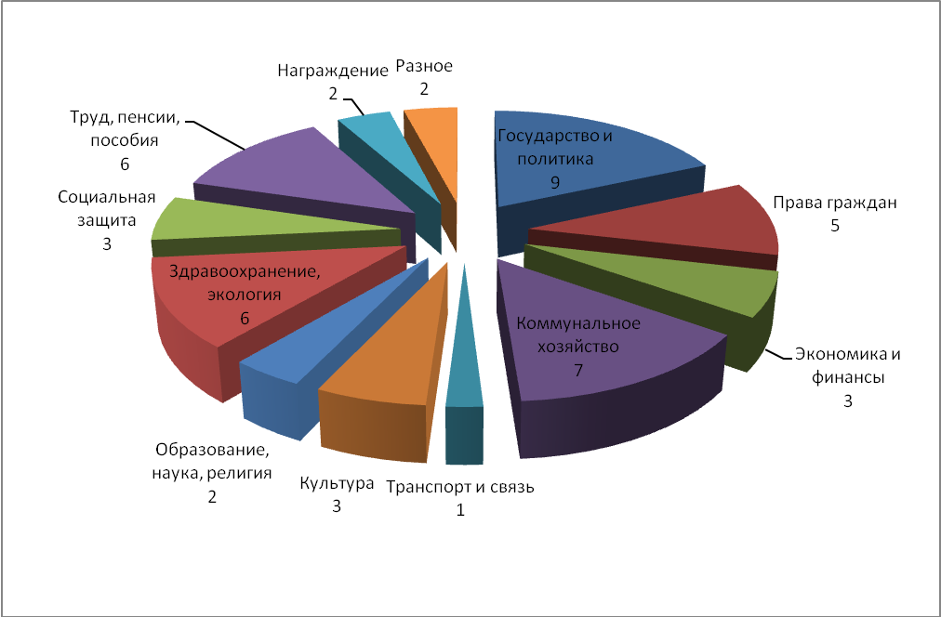
Рис. 5
По всем поступившим обращениям давались мотивированные ответы в рамках компетенции Законодательного Собрания Ульяновской области, либо заявителям сообщалось о переадресации обращений в органы, уполномоченные на их рассмотрение по существу.
Во исполнение Указа Президента Российской Федерации от 17 апреля 2017 года № 171 «О мониторинге и анализе результатов рассмотрения обращений граждан и организаций» ежемесячно предоставлялась информация в Управление Президента Российской Федерации по работе с обращениями граждан и организаций на Интернет-портале ССТУ.РФ о поступивших обращениях и результатах их рассмотрения.

Начальник отдела
аппарата Законодательного Собрания
Ульяновской области по работе
с обращениями граждан
и организаций А.И.Суворов

Приложение 1

Сведения
об обращениях граждан, поступивших в отдел аппарата
Законодательного Собрания Ульяновской области по работе с обращениями граждан за I квартал 2025

В I квартале 2025 года в Законодательное Собрание Ульяновской области поступило 247 обращений, из них: 198 письменных обращений, в том числе 47 обращений в адрес депутатов и устных обращений – 49.

По форме: | I кв. 2024 | I кв. 2025
Письменные | 115 | 198
По типу:
Обращения | 104 | 181
Заявления | 5 | 9
Предложения | 2 | 2
Жалобы | 4 | 6
Отклики | - | -
Ходатайство | - | -
По виду:
Индивидуальные | 102 | 184
Коллективные | 13 | 14
Анонимные | 0 | 0
По характеру:
Государство и политика | 8 | 6
Права граждан | 1 | 7
Экономика и финансы | 2 | 7
Промышленность | 1 | 4
Транспорт, связь | 4 | 1
Строительство | 4 | 4
Коммунальное хозяйство | 16 | 22
Землепользование, с/хозяйство | - | 4
Дороги | 10 | 6
Культура | - | 54
Образование, наука, религия | 5 | 4
Здравоохранение, экология | 12 | 39
Социальная защита | 4 | 7
Труд, пенсии, пособия | 4 | 8
Награждение | 8 | 5
По характеру: | I кв. 2024 | I кв. 2025
Военная служба | 2 | 9
Жилье | 2 | 1
Правоохранительная деятельность | 3 | 4
Другое | 28 | 6

Передано в структурные подразделения Законодательного Собрания
и депутатам:

 | I кв. 2025
Комитет по бюджету, экономической политике и развитию предпринимательства | 1
Комитет по социальной политике | 6
Комитет по промышленности, строительству, энергетике, транспорту и дорожному хозяйству | 4
Комитет по государственному строительству, местному самоуправлению и развитию гражданского общества, а также поддержке ветеранов боевых действий и членов их семей | 5
Комитет по жилищной политике и коммунальному хозяйству | 1
Комитет по аграрной и продовольственной политике комиссия | 32
Депутатам | 3
Аппарат Законодательного Собрания

Отдел по работе с обращениями граждан и организаций. | 92
Другие подразделения аппарата | 6
Всего: | 150

Приложение 2

Сведения
об обращениях граждан, поступивших в Законодательное Собрание Ульяновской области в I квартале 2024 и I квартале 2025

Обращения граждан, поступившие в Законодательное Собрание Ульяновской области, по их виду и характеру:

По форме: | I кв. 2024 |  | I кв. 2025 |  |  | Отношение I кв. 2025/  I кв. 2024 (%)
По форме: | кол-во | уд. вес | кол-во |  | уд. вес
Письменные | 115 | 100% | 198 |  | 100,0% |  | 172,2%
По типу:
Обращения | 104 | 90,4% | 181 |  | 91,4% |  | 174,0%
Заявления | 5 | 4,3% | 9 |  | 4,5% |  | 180,0%
Предложения | 2 | 1,7% | 2 |  | 1,0% |  | 100,0%
Жалобы | 4 | 3,5% | 6 |  | 3,0% |  | 150,0%
Отклики | - | - | - |  | - |  | -
Ходатайства | - | - | - |  | - |  | -
По виду:
Индивидуальные | 102 | 88,7% | 184 |  | 92,9% |  | 180,4%
Коллективные | 13 | 11,3% | 14 |  | 7,1% |  | 107,7%
Анонимные | - | - | - |  | -
По характеру:
Государство и политика | 8 | 7,0% | 6 |  | 3,0% |  | 75,0%
Права граждан | 1 | 0,9% | 7 |  | 3,5% |  | 700,0%
Экономика и финансы | 2 | 1,7% | 7 |  | 3,5% |  | 350,0%
Промышленность | 1 | 0,9% | 4 |  | 2,0% |  | 400,0%
Транспорт, связь | 4 | 3,5% | 1 |  | 0,5% |  | 25,0%
Строительство | 4 | 3,5% | 4 |  | 2,0% |  | 100,0%
Коммунальное хозяйство | 16 | 13,9% | 22 |  | 11,1% |  | 137,5%
Землепользование, с/хозяйство | - | - | 4 |  | 2,0% |  | -
Дороги | 10 | 8,7% | 6 |  | 3,0% |  | 60,0%
Культура | - | - | 54 |  | 27,3% |  | -
Образование, наука, религия | 5 | 4,3% | 4 |  | 2,0% |  | 80,0%
Здравоохранение, экология | 12 | 10,4% | 39 |  | 19,7% |  | 325,0%
Социальная защита | 4 | 3,5% | 7 |  | 3,5% |  | 175,0%
Труд, пенсии, пособия | 4 | 3,5% | 8 |  | 4,0% |  | 200,0%
По форме: | I кв. 2024 |  | I кв. 2025 |  |  | Отношение I кв. 2025/  I кв. 2024(%)
Награждение | 8 | 7,0% | 5 | 2,5% |  | 62,5%
Военная служба | 2 | 1,7% | 9 | 4,5% |  | 450,0%
Жилье | 2 | 1,7% | 1 | 0,5% |  | 50,0%
Правоохранительная деятельность | 3 | 2,6% | 4 | 2,0% |  | 133,3%
Другое | 28 | 24,3% | 6 | 3,0% |  | 21,4%

По форме: | I кв. 2024 |  | I кв. 2025 |  | Отношение I кв. 2025/  I кв.  2024 (%)
По форме: | кол-во | уд. вес | кол-во | уд. вес | Отношение I кв. 2025/  I кв.  2024 (%)
Устные | 51 | 100% | 49 | 100,0% | 96,1%
По характеру:
Государство и политика | 12 | 23,5% | 9 | 18,4% | 75,0%
Права граждан | - | - | 5 | 10,2% | -
Экономика и финансы | 1 | 2,0% | 3 | 6,1% | 300,0%
Промышленность | 1 | 2,0% | - | - | -
Транспорт, связь | 2 | 3,9% | 1 | 2,0% | 50,0%
Строительство | 2 | 3,9% | 1 | 2,0% | 50,0%
Коммунальное хозяйство | 5 | 9,8% | 7 | 14,3% | 140,0%
Землепользование, с/хозяйство | - | - | - | - | -
Дороги | 3 | 5,9% | - | - | -
Культура | 1 | 2,0% | 3 | 6,1% | 300,0%
Образование, наука, религия | 2 | 3,9% | 2 | 4,1% | 100,0%
Здравоохранение, экология | 1 | 2,0% | 6 | 12,2% | 600,0%
Социальная защита | 4 | 7,8% | 3 | 6,1% | 75,0%
Труд, пенсии, пособия | 4 | 7,8% | 6 | 12,2% | 150,0%
Награждение | 2 | 3,9% | 2 | 4,1% | 100,0%
Военная служба | 1 | 2,0% | - | - | -
Жилье | 1 | 2,0% | - | - | -
Правоохранительная деятельность | - | - | 1 | 2,0% | -
Другое | 9 | 17,6% | - | - | -

